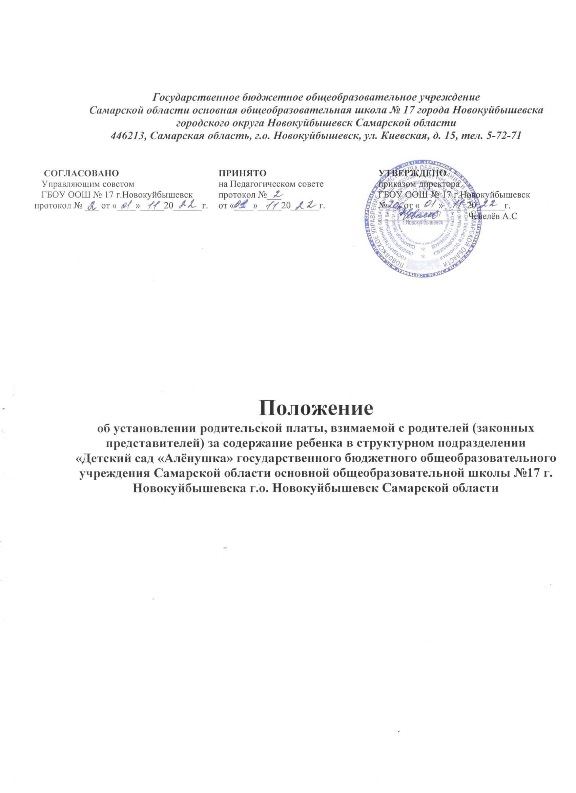

Общие положения

1.1. Положение о порядке установления и взимания родительской платы за присмотр и уход за детьми в государственном бюджетном общеобразовательном учреждении Самарской области основной общеобразовательной школе № 17 города Новокуйбышевска городского округа Новокуйбышевск Самарской области, реализующем основную общеобразовательную программу дошкольного образования (далее - Положение) разработано в соответствии с Конвенцией о правах ребенка от 20.11.1989 года, Конституцией Российской Федерации, Законом Российской Федерации «Об образовании в Российской Федерации» от 26.12.2012, Приказа министерства образования и науки Самарской области от 15.08.2022 года № 421-од «Об установлении среднего размера платы, взимаемой с родителей (законных представителей) за присмотр и уход за детьми, осваивающими образовательные программы дошкольного образования в государственных и муниципальных образовательных организациях, находящиеся на территории Самарской области», Приказа Министерства образования и науки Самарской области Поволжского управления от 17.08.2022 №108-од «Об установлении структуры платы, взимаемой с родителей (законных представителей) за присмотр и уход за детьми, осваивающими образовательные программы дошкольного образования в государственных образовательных организациях, находящихся на территории муниципального района Волжский и г.о. Новокуйбышевск».

1.2. Настоящее Положение устанавливает порядок взимания родительской платы за присмотр и уход за детьми, осваивающими образовательные программы дошкольного образования в соответствии с федеральным государственным образовательным стандартом дошкольного образования, в структурном подразделении «Детский сад «Алёнушка» государственного бюджетного общеобразовательного учреждения Самарской области основной общеобразовательной школе № 17 города Новокуйбышевска городского округа Новокуйбышевск Самарской области, реализующего основную общеобразовательную программу дошкольного образования (далее-ГБОУ).

1.3 Положение направлено на обеспечение экономически обоснованного распределения затрат между родителями (законными представителями) и бюджетом Самарской области за присмотр и уход за детьми в государственном бюджетном общеобразовательном учреждении, реализующем основную общеобразовательную программу дошкольного образования в соответствии с федеральным государственным образовательным стандартом дошкольного образования, с учетом дифференцирования размера платы и социальной поддержки отдельным категориям граждан.

Порядок установления родительской платы за содержание ребенка в ГБОУ

2.1 Размер родительской платы устанавливается в соответствии со статьей 65 Закона Российской Федерации «Об образовании в Российской Федерации», Приказа Министерства образования и науки самарской области Приказа министерства образования и науки Самарской области от 15.08.2022 года № 421-од «Об установлении среднего размера платы, взимаемой с родителей (законных представителей) за присмотр и уход за детьми, осваивающими образовательные программы дошкольного образования в государственных и муниципальных образовательных организациях, находящиеся на территории Самарской области» и составляет: 150.00 рублей в день.

2.2.Установить оплату, взимаемую с родителей (законных представителей) имеющих трех и более несовершеннолетних детей за присмотр и уход за детьми, осваивающими образовательные программы дошкольного образования в соответствии с федеральным государственным образовательным стандартом дошкольного образования, в ГБОУ в размере 50% от платы, установленной в пункте 2.1. настоящего Положения.

2.3. Родительская плата не взимается с родителей (законных представителей) за присмотр и уход за детьми с ограниченными возможностями здоровья, детьми - инвалидами, детьми с туберкулезной интоксикацией, детьми-сиротами и детьми, оставшимися без попечения родителей, детей, один из родителей которых мобилизован в соответствии с Указом президента РФ от 21.09.2022 г. №647 «Об объявлении частичной мобилизации в Российской Федерации», осваивающими образовательные программы дошкольного образования, в государственных образовательных учреждениях.

2.4.Основанием для освобождения от родительской платы в соответствии с п.2.3 настоящего Положения служит:

    - заключение психолого-медико-педагогической комиссии (для детей с ограниченными возможностями здоровья) и заявление родителей (законных представителей);

-медицинские справки (для детей-инвалидов и детей с туберкулезной интоксикацией) и заявление родителей (законных представителей).

    - Постановление главы города об установлении опеки над несовершеннолетними детьми, заявление законных представителей.
    - справка с военкомата и заявление родителя (законного представителя).

2.5.Основанием для установления размера родительской платы за присмотр и уход за детьми в ГБОУ для родителей (законных представителей), имеющих трех и более несовершеннолетних детей, служат свидетельства о рождении всех детей и заявление родителей (законных представителей).
2.6.На основании представленных документов, указанных в п. 2.2.- 2.3. настоящего Положения, директор ГБОУ издает приказ об освобождении от родительской платы или установлении размера родительской платы за присмотр и уход за детьми в ГБОУ для родителей (законных представителей), имеющих трех и более несовершеннолетних детей, осуществляется со дня предоставления документов, указанных в п. 2.2.-2.3. настоящего Положения.

Методика расчета родительской платы

3.1. Размер платы, взимаемой с родителей (законных представителей) за присмотр и уход за детьми в ГБОУ определяется по формуле:

РП = З_{ПФХД} / Ч_{В} / К х Д,
где РП- родительская плата;

З _{ПФХД} – годовой объем затрат на содержание ребенка в ГБОУ, равный суммарному значению показателей по поступлениям и выплатам ГБОУ в соответствии с Планом финансово-хозяйственной деятельности ГБОУ (далее Затраты);

Ч_{В} - плановая численность воспитанников (значение планового результата раздела ІV «Мероприятия стратегического развития государственного учреждения» Плана финансово-хозяйственной деятельности ГБОУ;

К – количество рабочих дней в году;

Д – доля родительской платы в Затратах, которая не должна превышать 20%, а для родителей (законных представителей), имеющих трех и более несовершеннолетних детей – 10% Затрат.

3.2.Изменение показателей Плана финансово-хозяйственной деятельности ГБОУ ведет к изменениям родительской платы.

3.3.Перечень затрат, учитываемых при установлении родительской платы за содержание ребенка в ГБОУ, устанавливается Правительством Российской Федерации.

Начисление и порядок взимания родительской платы

4.1. Родительская плата рассчитывается ежемесячно бухгалтерией ГБОУ.

4.2Начисление родительской платы за присмотр и уход за детьми в ГБОУ производится в первый рабочий день месяца, следующего за отчетным месяцем, согласно календарному графику работы ГБОУ и табелю учета посещаемости детей за предыдущий месяц.
4.3.Для внесения родительской платы родителям (законным представителям) предоставляется квитанция, в которой указывается размер родительской платы с учетом дней посещения ребенка в месяц.

4.4.Родительская плата вносится родителями (законными представителями) по квитанции на лицевой счет ГБОУ через отделения Сбербанка РФ, другие банковские учреждения.

4.5.Родители (законные представители) обязаны вносить родительскую плату не позднее 15-го числа, следующего за отчетным месяцем, в соответствии с договором, заключенным между родителями (законными представителями) и ГБОУ.

4.6.Родительская плата взимается с родителей (законных представителей) в полном размере во всех случаях, за исключением отсутствия ребенка в ГБОУ по следующим причинам:
    - болезнь ребенка (согласно представленной медицинской справке);

    - карантин;

    - болезнь или отпуск родителей (законных представителей) (согласно заявлению родителей (законных представителей);

закрытие учреждения на ремонтные и (или) аварийные работы.
4.7.Уменьшение размера родительской платы на основании п.4.6. настоящего Положения осуществляется пропорционально дням посещения.

4.8.Родитель (законный представитель) имеет право ходатайствовать перед ГБОУ в письменной форме об отсрочке платежей за содержание ребёнка, не позднее, чем за 5 дней до установленных сроков оплаты.

4.9.Родительская плата, внесённая за время непосещения ребёнком ГБОУ по причинам, указанным в п.5.6. настоящего Положения, засчитывается в платежи последующего месяца.

4.10.Возврат сумм родителям (законным представителям) в случае отчисления ребёнка из ГБОУ, производится на основании заявления родителя (законного представителя) и документа, удостоверяющего личность одного из родителей (законных представителей) на основании приказа директора ГБОУ.

4.11.Задолженность по родительской плате может быть взыскана с родителей (законных представителей) в судебном порядке.

Компенсация части родительской платы за содержание ребенка в
ГБОУ

5.1.В целях материальной поддержки воспитания детей, посещающих ГБОУ, родителям (законным представителям) выплачивается компенсация части родительской платы (далее - компенсация) на первого ребенка в размере 20 процентов размера внесенной ими родительской платы, фактически взимаемой за содержание ребенка в соответствующем образовательном учреждении, на второго ребенка - в размере 50 процентов и на третьего ребенка и последующих детей - в размере 70 процентов размера указанной родительской платы.
Право на получение компенсации имеет один из родителей (законных представителей), внесших родительскую плату за содержание ребенка в соответствующем образовательном учреждении.
5.2.Порядок обращения за компенсацией, а также порядок ее выплаты устанавливаются органами государственной власти субъектов Российской Федерации.
5.3. Финансирование расходов, связанных с предоставлением компенсации, является расходным обязательством субъектов Российской Федерации.

Расходование родительской платы

6.1.При установлении размера родительской платы за присмотр и уход за детьми в родительскую плату не допускается включение расходов на реализацию образовательной программы дошкольного образования, а также расходов на содержание недвижимого имущества ГБОУ, реализующих образовательную программу дошкольного образования (часть 4 статьи 65 ФЗ).

6.2.Под присмотром и уходом за детьми в Федеральном законе понимается комплекс мер по организации питания и хозяйственно-бытового обслуживания детей, обеспечению соблюдения ими личной гигиены и режима дня (пункт 34 статьи 2 ФЗ.)

Контроль
за поступлением и расходованием родительской платы

7.1. Контроль за правильным и своевременным внесением родителями (законными представителями) родительской платы, осуществляет директор ГБОУ.

7.2. Контроль за целевым расходованием денежных средств, поступивших в качестве родительской платы, осуществляет директор ГБОУ.

